3. a in 3. b: ANGLEŠČINA
Ta teden vas čakajo naslednje naloge:
- Dnevi v tednu, DAYS OF THE WEEK
Pomisli, katere dneve že poznaš v angleščini. Spomni se na knjigo RORY WANTS A PET, ki smo jo brali za bralno značko. Tudi v knjigi TOPSY AND TIM GO TO LONDON smo brali dneve v tednu.

Poslušaj pesem o dnevih, zraven poj in ponavljaj dneve. Pesmica se začne z nedeljo (SUNDAY).
https://www.youtube.com/watch?v=LIQsyHoLudQ

- Oglej si sliko. Ustno naštej hrano, ki jo vidiš. Pesem večkrat preberi.
(Lista ni potrebno natisniti in ga zalepiti v zvezek.)
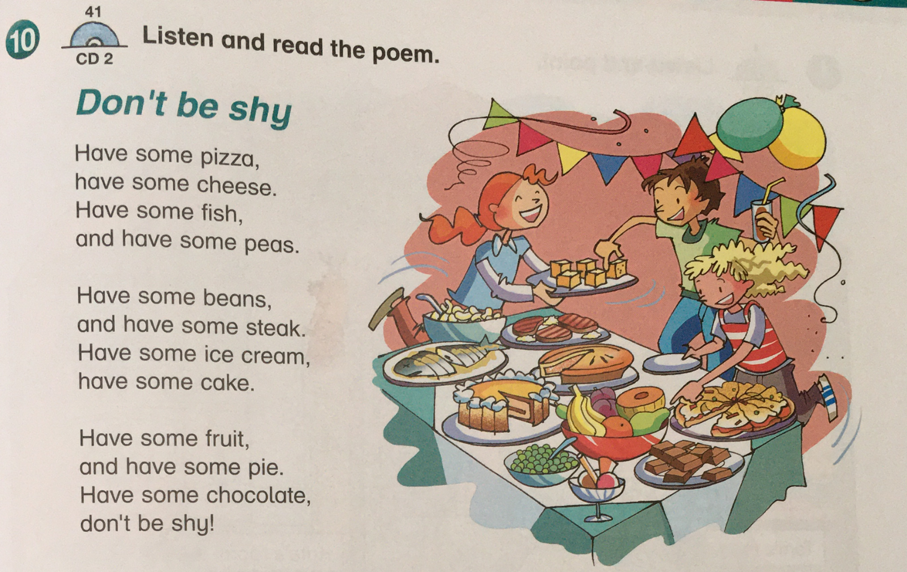

- Sedaj poskusi sestaviti še svojo pesem. Pesem prepiši v zvezek in na prazne črte napiši hrano, ki jo želiš.
